學生個人體適能成績列印-步驟說明
1.步驟一：請上教育部體適能網站 http://www.fitness.org.tw。

2.步驟二：請按「健康體育網路護照」。
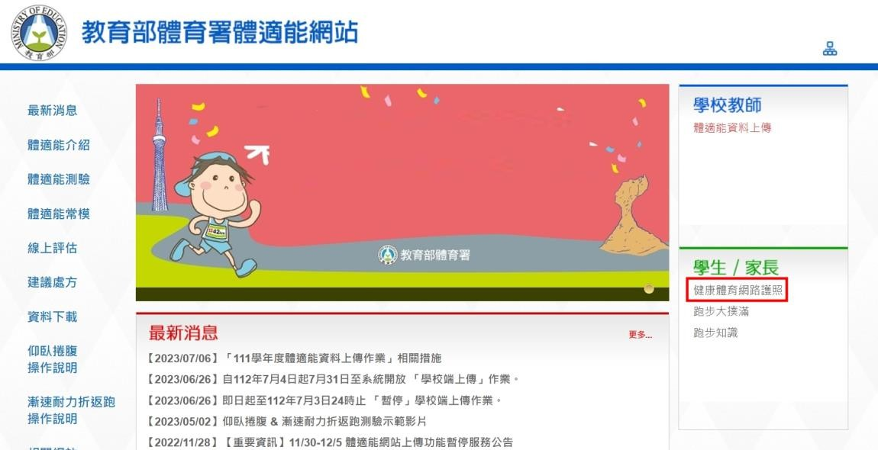

3.步驟三：第一次登入(帳號：身分證字號、密碼：學號)。


4.步驟四：認證信箱(務必記住此信箱，未來如果忘記密碼會需要此信箱，建議用學校信箱)，設定密碼，密碼要有英文大寫、
英文小寫和數字。(建議用 Lt+學號，例如Lt255150)
請務必記住自己設定的密碼。

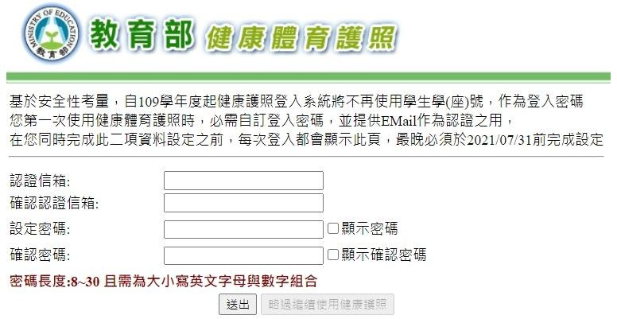

5.步驟五：返回護照首頁。
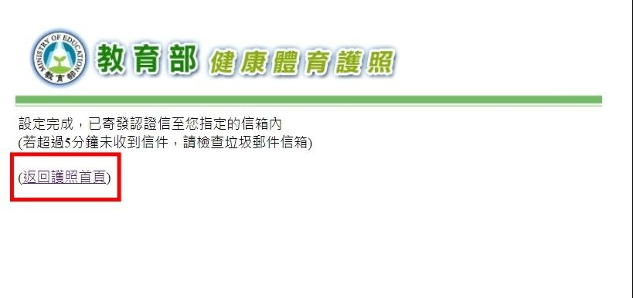

6.步驟六：重新使用新的密碼登入，帳號是身份證字號。
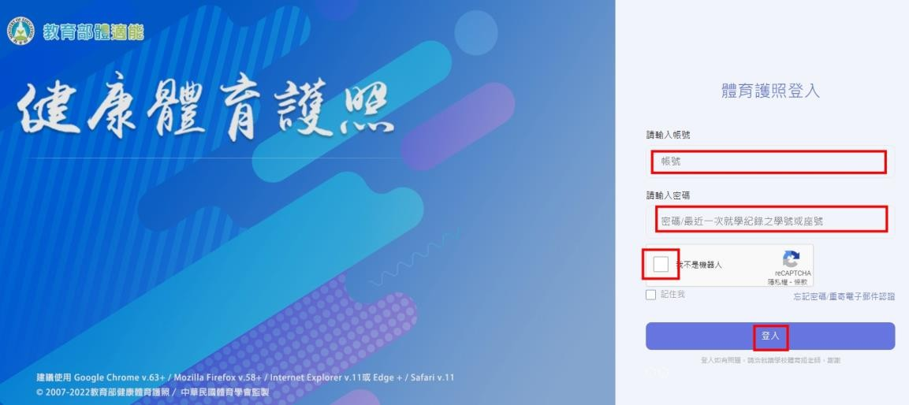

7.步驟七：請按「在校歷年體適能成績表」。
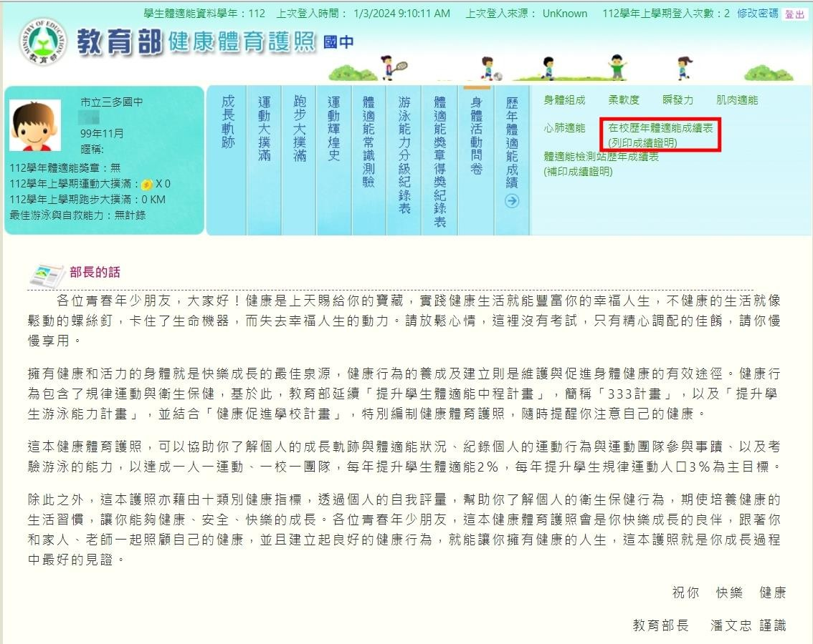

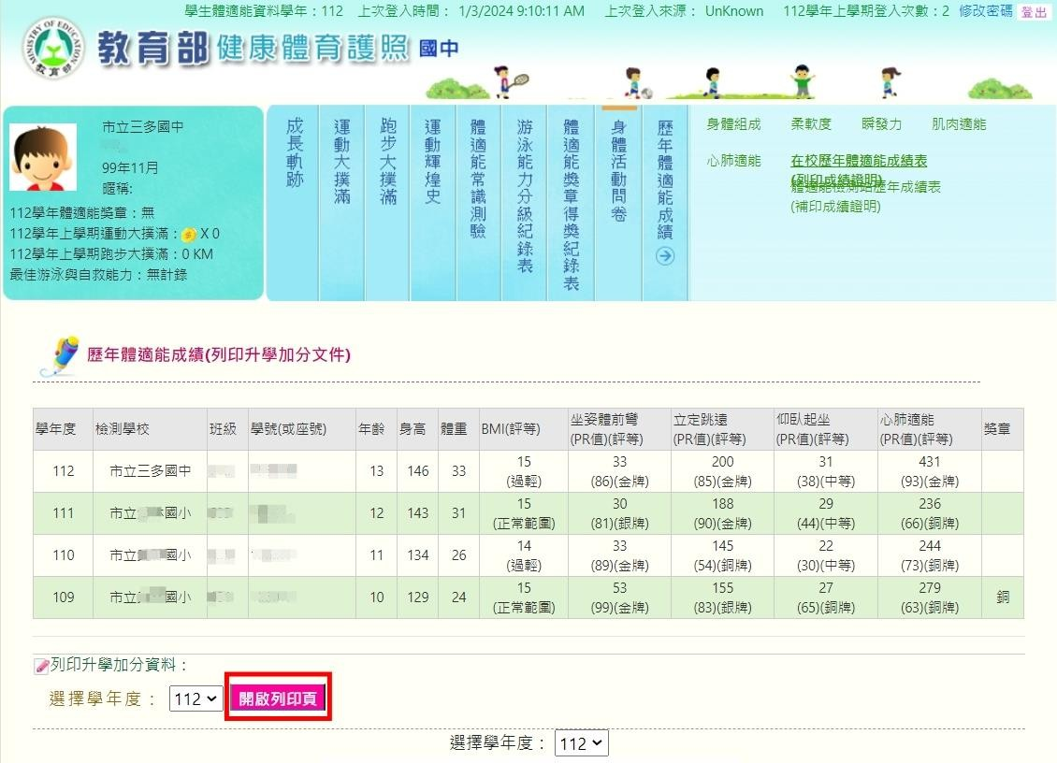
8.步驟八：開啟列印頁。

9.步驟九：輸入「姓名」後按「確定列印」。但因為考量大多數同學
家裡沒有列印機可以列印。所以，無法列印的同學將此資料轉為PDF
檔後存檔(檔名為班級+姓名+座號)後寄給各班體育教師，由體育老
師統一列印後交給體育組核章。學期初請同學將資料貼於生涯發展
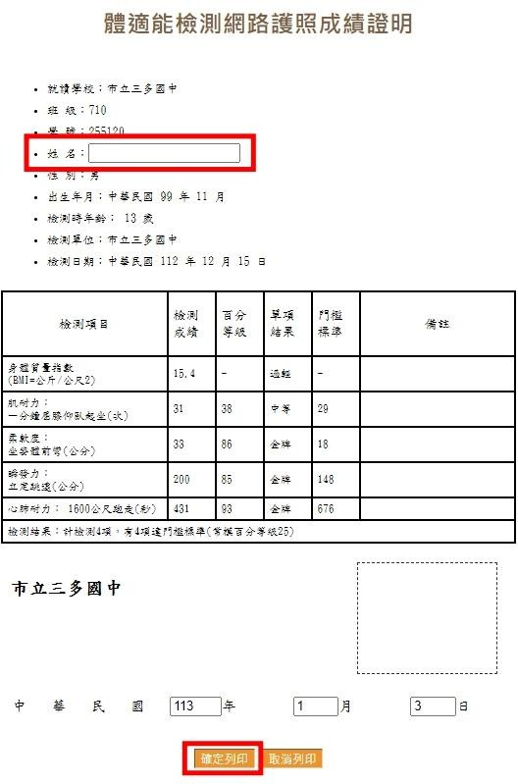
手冊即可。

忘記密碼怎麼辦？
步驟一：請按忘記密碼/重寄電子郵件認證
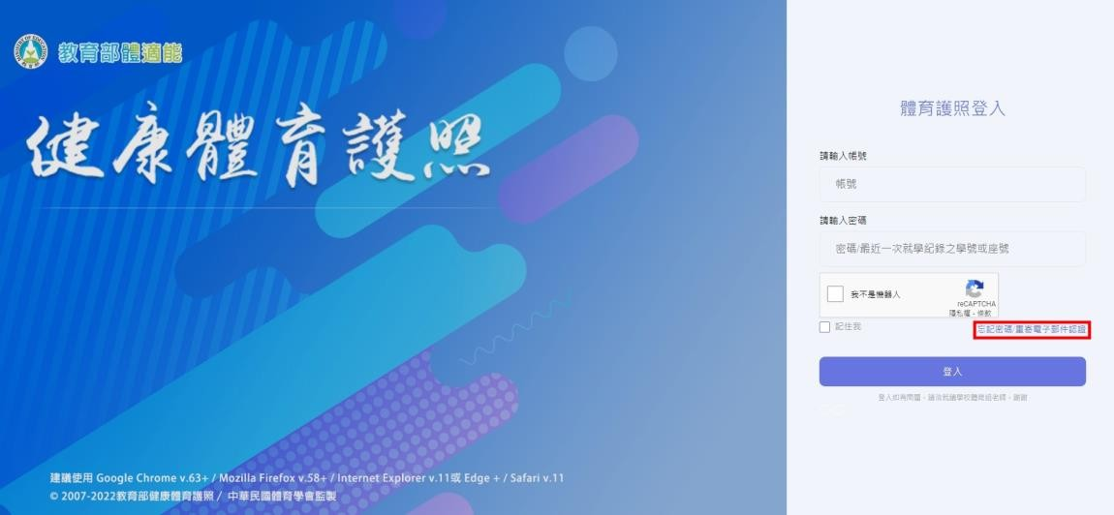

步驟二：輸入帳號(身分證字號)和之前認證的信箱，點選「忘記密碼」。
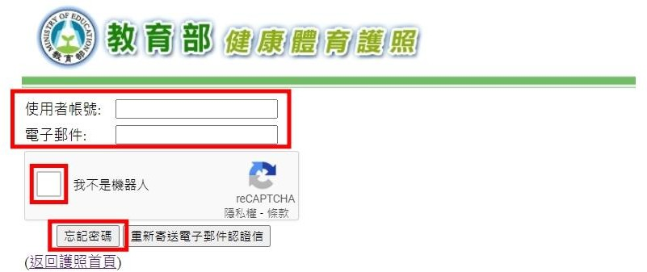

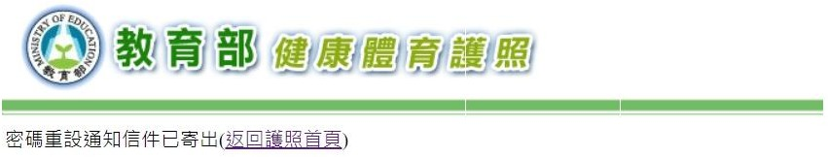

步驟三：前往自己的信箱，點選信件的連結
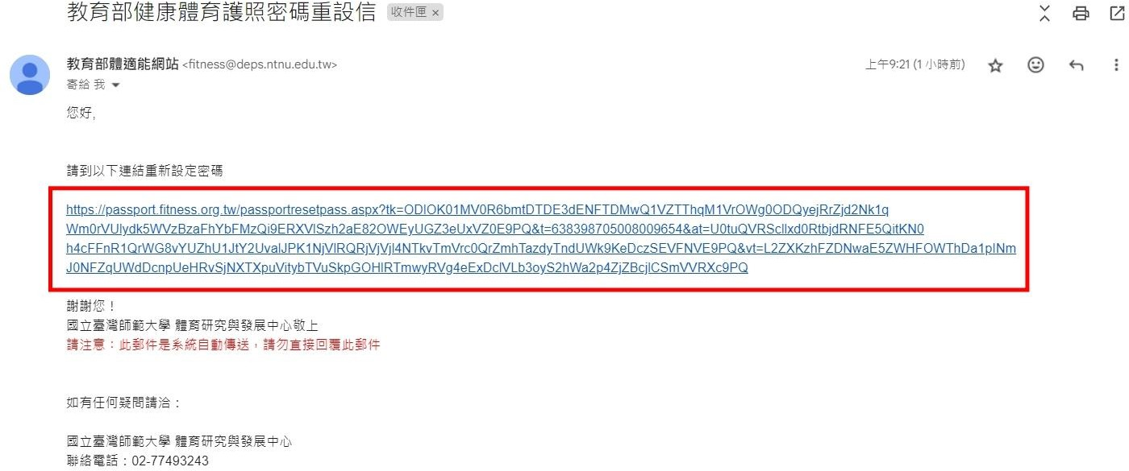

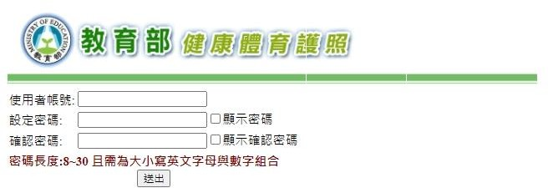
步驟四：輸入帳號(身分證字號)和重新設定密碼，密碼要有英文大寫、英文小寫和數字，不能跟以前的密碼重覆。

步驟五：修改成功，返回護照首頁。
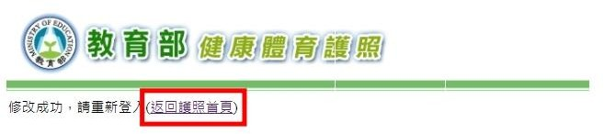
如果還是無法登入，請找體育老師協助。或開學後找體育組長。

